Cadastro das Empresas Inidôneas ou Suspensas do Estado de Alagoas
Relatório Estatístico de novembro de 2016
Controladoria Geral do Estado
APRESENTAÇÃO
O Cadastro das Empresas Inidôneas e Suspensas (CEIS) é um banco de informações mantido pela Controladoria-Geral do Estado de Alagoas que tem como objetivo consolidar a relação das empresas e pessoas físicas que sofreram sanções das quais decorra como efeito restrição ao direito de participar em licitações ou de celebrar contratos com a Administração Pública.
A par disso, apresentamos os resultados das atividades realizadas de janeiro a junho de 2016.

BASE LEGAL
a) Decreto Estadual nº 4.054/08
c) Lei n° 8.666/1993
d) Lei Federal n° 8.429/1992
e) Lei Federal n°9.504/1997

QUANTIDADE DE EMPRESAS/PESSOAS FÍSICAS PUNIDAS PARA REGISTRO NO CEIS
Foi analisado 1(um) processo administrativo de aplicação de penalidades a empresas e/ou pessoas físicas. Referido processos foi encaminhado a este órgão de Controle Interno, no período de 1 a 30 de novembro de 2016.

QUANTIDADE DE PENALIDADES REGISTRADAS
No processo analisado houve aplicação de penalidade de suspensão e multa, no entanto, constatada pela Assessora responsável pela atualização do CEIS que algumas diligências determinadas pela Procuradoria Geral do Estado não tinham sido atendidas, os autos retornaram ao órgão que aplicou a penalidade para atendimento das diligências.
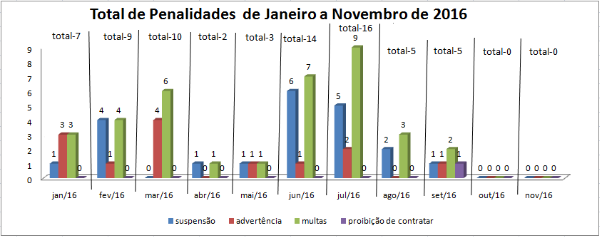

QUANTIDADE DE EXCLUSÕES DE REGISTRO
Não houve exclusões de registro.

QUANTIDADE DE RETIFICAÇÕES DE REGISTRO
Não houve retificações de registro.

FONTE DE APLICAÇÃO DAS PENALIDADES
a) Delegacia Geral da Polícia Civil: 1 processo

Maceió, 01 de dezembro de 2016

Cadastro das Empresas Inidôneas ou Suspensas no Estado de Alagoas
Controladoria Geral do Estado

